令和元年１２月吉日
各 位

碧南市観光協会 会長 田政信

碧南３大花まつりへの協賛企業・店舗募集について（御案内）
大寒の候、皆様におかれましてはますます御清祥のこととお喜び申し上げます。
平素は、本協会事業につきまして格別の御理解と御協力を賜り、厚くお礼申し上げます。
さて、毎年恒例で開催しております碧南３大花まつり（桜まつり・藤まつり・花しょうぶまつり）について、来場者により楽しんでいただくとともに碧南市の魅力発信に取り組んでおります。
つきましては、協賛企業・店舗を募集いたしますので、申込書によりお申込みください。協賛者様には、碧南３大花まつりのチラシで御紹介させていただきます。チラシについては、令和２年３月１５日号の「広報へきなん」と合わせて市内全戸に配布する予定です。
記
１ 掲載内容
(1) 原稿及び写真
申込書と掲載写真をご提出ください。なお、完成した広告データの提出も可。
(2) 掲載枠
１コマ：縦 ５㎝×横１０㎝ 会員 ８，０００円、非会員１０，０００円
２コマ：縦 ５㎝×横２０㎝ 会員１４，０００円、非会員１８，０００円
４コマ：縦１０㎝×横２０㎝ 会員２４，０００円、非会員３２，０００円
(3) チラシ構成（予定）
Ａ４・１２ページ。うち、５ページを協賛紹介とし、１ページに１０コマを掲載。

２ 申込み
(1) 申込方法
別紙申込書に必要事項を記入の上、掲載写真と合わせてお申込みください。また、協賛金の入金が確認でき次第、申込完了となります。
(2) 申込期間
令和元年１２月２日（月）～令和２年１月８日（水）
(3) 納入先
下記の口座にお振込みください。なお、手数料はご負担ください。
碧海信用金庫 碧南支店 6033957 ﾍｷﾅﾝｼｶﾝｺｳｷﾖｳｶｲ
(4) 備考
掲載デザインの校正は、印刷会社「安城印刷」よりご連絡いたします。

３ 問い合わせ
碧南市観光協会事務局（市役所商工課内）担当 中嶋、鈴木、後藤
ＴＥＬ ０５６６－９５－９８９４ ＦＡＸ ０５６６―４１－５４１２
Ｅmail shoukoka@city.hekinan.lg.jp

碧南市観光協会 宛
碧南３大花まつりチラシ 協賛申込書
（Ｅmail：shoukoka＠city.hekinan.lg.jp ＦＡＸ：０５６６－４１－５４１２）

申込期間 令和元年１２月２日（月）～令和２年１月８日（水）
必要事項を記入の上、掲載写真データ（１０ＭＢ以下）と合わせて提出ください。
ふりがな |  |  |  | 観光協会
申込者 |  |  |  | 会員・非会員
担当者名
住 所 | 〒 －
連絡先 | 電 話） － －  メール） ＠
申込コマ数 | □１コマ 会員 ８，０００円、非会員１０，０００円  □２コマ 会員１４，０００円、非会員１８，０００円  □４コマ 会員２４，０００円、非会員３２，０００円
掲載原稿
（４０字程度）
営業時間・定休日 | ※チラシ掲載は上記内容が原則そのまま掲載されます。注意して記入して下さい。
ホームぺージ | http://
掲載写真 | - メール済み（１０ＭＢ以下） | 協賛金 | - 入金済み
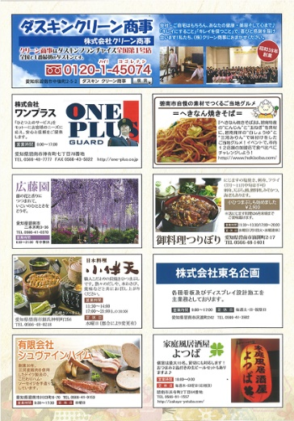
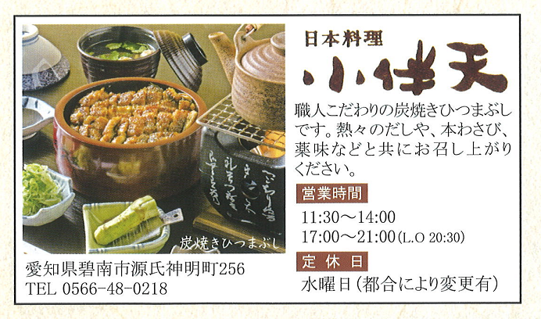
掲載イメージ
前回の掲載一例
申込書は碧南市観光協会ＨＰにてダウンロードできます。

